Федеральное агентство связи

Ордена Трудового Красного Знамени федеральное государственное бюджетное образовательное учреждение высшего образования

«Московский технический университет связи и информатики»

Кафедра математической кибернетики и информационных технологий

Лабораторная работа №3

по дисциплине

«Кроссплатформенные технологии программирования»

Выполнил студент группы

БСТ1702

Савченков И.И.

Вариант №19

Москва

2019

**Выполнено в среде IDLE Python 2.7**

**Задание 1:** Выполнить простейшую программу с помощью командной строки.

**Код:**

print('Hello,world!')

**Результат выполнения:**



**Задание 2:** Форматированный вывод списка студентов в виде таблицы, функция фильтрации студентов, по средней оценке, (так чтобы функция возвращала всех студентов выше заданного в параметрах

функции среднего балла).

**Примерная схема работы функции:** создание пустого массива, куда будут добавляться все студенты, прошедшие фильтрацию; запуск цикла, в каждой итерации которого необходимо считать среднюю оценку текущего студента и сравнивать с тем значением, что передано в качестве параметра.

**Код:**

#coding:utf-8

groupmates = [

{

"name": u"Егор",

"group": u"БСТ1702",

"age": 19,

"marks": [5, 4, 3, 5, 5]

},

{

"name": u"Олеся",

"group": u"БСТ1702",

"age": 18,

"marks": [5, 3, 5, 5, 5]

},

{

"name": u"Василий",

"group": u"БСТ1701",

"age": 19,

"marks": [3, 5, 2, 4, 5]

},

{

"name": u"Татьяна",

"group": u"БСТ1703",

"age": 20,

"marks": [5, 3, 5, 2, 5]

}

]

def print_students(students):

print u"Имя студента".ljust(15), \

u"Группа".ljust(8), \

u"Возраст".ljust(8), \

u"Оценки".ljust(20)

print "\n"

for student in students:

print student["name"].ljust(15), \

student["group"].ljust(8), \

str(student["age"]).ljust(8), \

str(student["marks"]).ljust(20)

print "\n"

print_students(groupmates)

def filter_st(students):

print u"Введите среднюю оценку:"

a=int(raw_input())

TrueStudents=[]

print u"Список студентов, удовлетворяющих условию средней оценки\n"

for student in students:

l=len(student["marks"])

k=sum(student["marks"])

if (k/l)>=a:

TrueStudents.append(student)

print_students(TrueStudents)

filter_st(groupmates)

**Результат выполнения:**

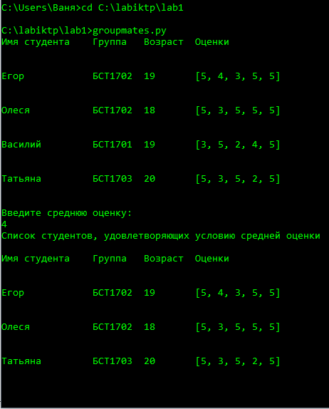

**Запуск веб-фреймворка Django**

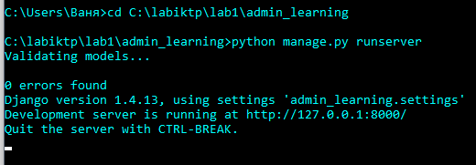

**Исследование административного интерфейса django**

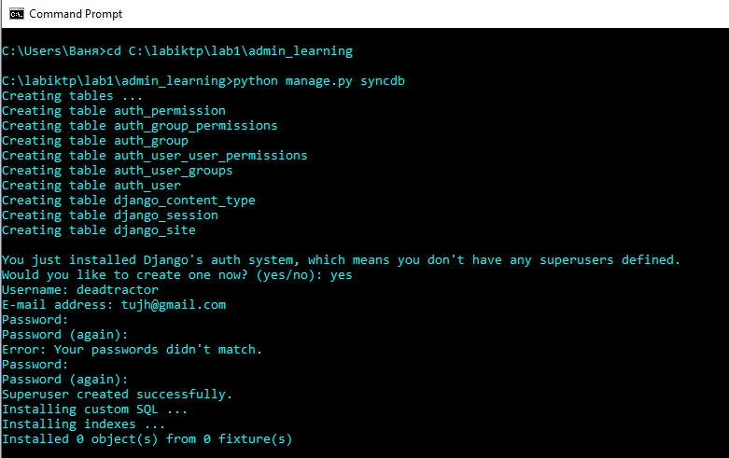

**Пароль 111**

**После раскомментирования в settings.py:**

INSTALLED_APPS = (

'django.contrib.auth',

'django.contrib.contenttypes',

'django.contrib.sessions',

'django.contrib.sites',

'django.contrib.messages',

'django.contrib.staticfiles',

'django.contrib.admin',

)

**После раскомментирования в urls.py:**

from django.conf.urls import patterns, include, url

from django.contrib import admin

admin.autodiscover()

urlpatterns = patterns('',

url(r'^admin/', include(admin.site.urls)),

)

Посещение <http://127.0.0.1:8000/admin/>:

Страница административного интерфейса Django:

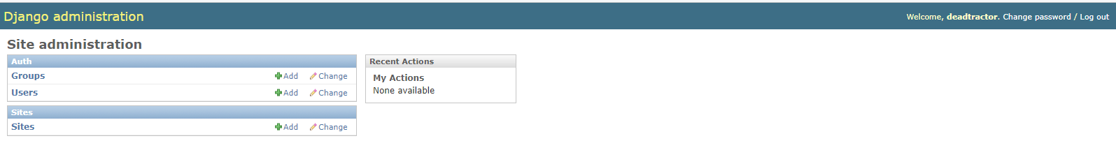

Список после добавления пользователей с правами и без прав суперюзера:

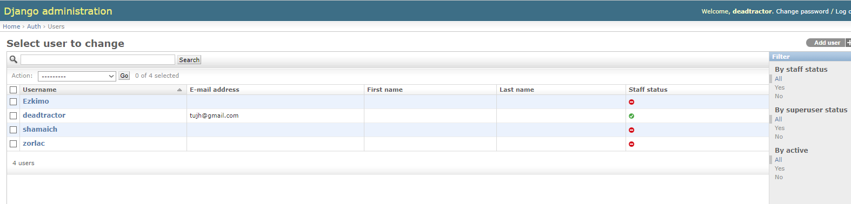

Список всех пользователей с правами суперюзера:

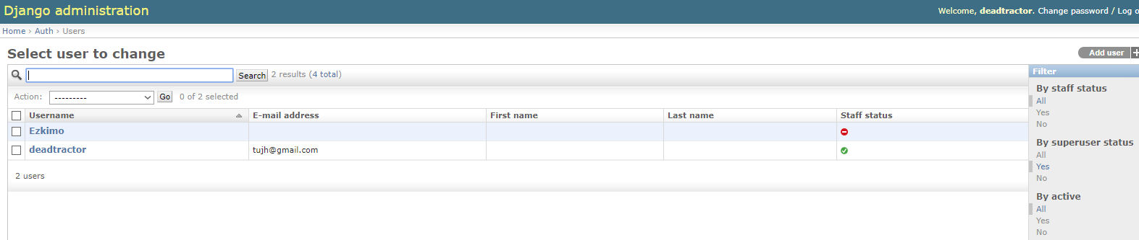

Список пользователей без прав суперюзера:

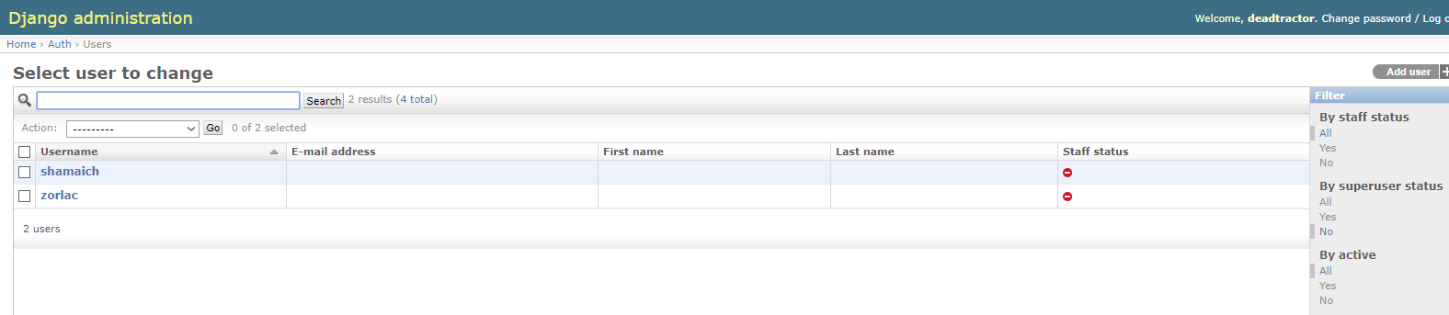

Список пользователей, которые были «забанены» (неактивные):

